РЕСПУБЛИКА БЕЛАРУСЬ
МИНСКАЯ ОБЛАСТЬ,
ГОСУДАРСТВУЕЕНОЕ УЧРЕЖДЕНИЕ ОБРАЗОВАНИЯ “РЕЧЕНСКАЯ СРЕДНЯЯ ШКОЛА ЛЮБАНСКОГО РАЙОНА”

«ГАЛИТЫ – ТОЖЕ ПОЛЕЗНЫЕ ИСКОПАЕМЫЕ»

Работу выполнила:
Филюта Ангелина
Государственное учреждение образования
«Реченская средняя школа Любанского района”

Научный руководитель:
Кукреш Светлана Ивановна,
Учитель начальных классов

аг. Речень, 2022 год

Содержание:
1. Введение ……………………………………………………….3
2. Основная часть………………………………………………4 - 8
3. Исследование………………………………………………...9 - 13
4. Заключение……………………………………………………14
5. Список литературы…………………………………………..15
6. Приложение

Введение
Я, Филюта Ангелина, ученица 4 класса Реченской средней школы. На уроках Человек и мир мы изучали полезные ископаемые. Светлана Ивановна рассказывала о профессии геологов, которые исследуют недра земли в поисках полезных ископаемых, которыми богата наша Беларусь. Особое внимание было уделено добыче калийных удобрений в Солигорском районе, Слуцком и Любанском районах. Но здезь возникает проблема: отходы производства калийных удобрений не перерабатывают, а складируют. Поэтому появляются терриконы, основной состав которых - пищевая соль. И ежегодно эти отходы увеличиваются на миллионы тонн. Если бы наши предки несколько столетий назад владели такими отходами, то они были бы богаче и сильнее всех народов мира.
Мне стало интересно: если это соль, то может возможно найти ей применение в некоторых отраслях промышленности и сельского хозяйства точно так же как и калийную соль?

Тема: Галиты – тоже полезные ископаемые
Цель: - исследование галита – отходов производства калийных удобрений;
- выяснение, для каких целей человек может использовать галитовые отходы;
- изучение влияния терриконов на окружающую среду.
Задачи исследования:
- выяснить состав галитовых отходов; и проверить возможность получения пищевой соли из галитовых отходов в домашних условиях
- найти области применения галитовых отходов;
- сравнить соль, полученную в домашних условиях, с пищевой промышленной солью (г.Мозырь, г.Солигорск);
- попробовать вырастить сельскохозяйственные растения на смеси почвы и галита;
- найти способы использования галитовых отходов, чтобы не допускать образования новых терриконов;
- найти с помощью одноклассников места, где дома можно использовать соль.
Гипотеза: если я сумею доказать, что можно найти пути и отрасли применения уже добытых галитовых отходов, то галитовые отходы тоже можно считать полезными ископаемыми.
Актуальность: отходы производства калийной соли занимают огромные земельные площади. Сейчас на территории Солигорского Любанского, Слуцкого и Петриковского районов строятся новые калийные комбинаты. И если я своим исследованием докажу, что галиты полезные ископаемые, то это исследование поможет улучшить экологическую обстановку и получить экономическую выгоду.
Методы исследования:
- Изучение литературных источников по теме.
- Беседа.
- Наблюдения.
- Эксперименты
Практическая значимость: данным материалом можно пользоваться на уроках труда, на уроках «Человек и мир», при изучении темы «Полезные ископаемые», во время внеклассных мероприятиях.
Новизна: в данной работе собран материал, который раскрывает многие отрасли применения пищевой соли и предлагаются методы решения переработки отходов.

Основная часть
Чтобы найти ответы на возникшие вопросы, мне пришлось посидеть в библиотеке не один час, а также воспользоваться интернет-ресурсами. Вот, что я узнала...
До конца 1940-х годов добыча минерального сырья на территории Беларуси считалось малоперспективной, так как здесь не было установлено никаких полезных ископаемых кроме торфа, песка, гравия и глины. И только благодаря геологическим исследованиям начиная с 1945 года в стране открыли, разведали и вовлекли в разработку месторождения каменной и калийной солей, нефти, доломита, торфа, сапропелей, бурого угля, железных руд, горючего сланца и др.
Благодаря усилиям нашим геологов к настоящему времени на территории Беларуси открыто свыше десяти тысяч месторождений минерального сырья. Только за последние годы в Беларуси выявлены ещё три месторождения калийных солей. Добыча и переработка калийных солей в высококачественные минеральные удобрения обеспечивают стране не только прирост урожайности сельскохозяйственных культур, но и прирост в бюджет государства валютных поступлений от экспорта продукции
Старобинское месторождение калийных удобрений образовалось около 300 000 000 лет назад в конце девонского периода. На месте нынешнего Полесья находилось мелководное море с большими лагунами. В результате активных испарений и прогибов дна бассейна, вследствие вертикальных колебательных движений формировались отложения солей натрия и калия.
«Беларуськалий» является одним из ведущих предприятий Республики Беларусь. История предприятия начинается с 1949 года, когда было открыто Старобинское месторождение калийных солей – одно из крупнейших в мире. Промышленная добыча сырой калийной соли была начата в 1961 году. За это время добыто более миллиарда тонн руды, площадь подземных работ превысила 30 тысяч гектаров. На долю «Беларуськалия» приходится 16% мирового производства калийных удобрений и более 17% мировых экспортных поставок. По объему производства калийных удобрений и по объему их экспорта Беларусь занимает третье место в мире. Планируется, что к 2022 году ОАО "Беларуськалий" должно увеличить ежегодную добычу калийных солей до 42 млн. т.
Сильвинитовая руда, которая добывается на Старобинском месторождении, содержит два вида солей – хлористый калий и хлористый натрий. Промышленный интерес представляет хлористый калий, используемый в качестве удобрения, но его концентрация в руде составляет всего 25-30%. Калийную соль отделяют на обогатительных фабриках, остальные составляющие части сильвинита становятся отходами. В среднем на 1 тонну произведенного калийного удобрения образуется 3-4 тонны отходов. При полной загрузке производства за год накапливается порядка 20-25 млн. тонн твердых галитовых отходов, на 95% состоящих из обычной поваренной соли и 2,5 млн. тонн жидких шламов.
Рост производства калийных удобрений способствует возникновению экологической проблемы, которая носит региональный характер и охватывает не только Солигорский район, но и частично Слуцкий, Любанский и даже и Петриковский. Складирование накопленных отходов на земной поверхности привело к образованию солеотвалов-терриконов высотой до 100-120 м и шламохранилищ для размещения жидких глинисто-солевых шламов. В результате на равнинной территории возникли своеобразные горные ландшафты и рассольные озера. За более чем 60-летний период эксплуатации Старобинского месторождения калийных солей на поверхности земли в Солигорском горнопромышленном районе накопилось свыше 800 млн. т отходов, на общей площади около 1500 га. При существующих способах обогащения руды Старобинского месторождения количество отходов и занимаемая ими площадь будут расти.
На участках накопления солевых отходов наблюдается засоление почвы, поверхностных и подземных вод. Площади засоления с каждым годом увеличиваются и распространяются на поверхностные воды.
Техническая соль – галит, незаменима во многих областях производства. Наиболее известным вариантом ее применения является борьба с наледью на дорогах. Именно в дорожной и жилищно-коммунальной сфере идёт самое масштабное использование галита. И это вполне понятно: несмотря на производство различных химических реагентов, с солью здесь конкурировать сложно. Прежде всего, благодаря ее невысокой стоимости. Галит, в сочетании с песком, эффективно защищает покрытие дорог и является экологически безопасным реагентом. Он не теряет своих свойств даже при низких температурах.
Соль по-прежнему является самым востребованным и дешевым консервантом, помогающим жить людям от одного урожая к другому, перевозить продукты на большие расстояния, запасаться пищевыми продуктами впрок. Функция соли как консерванта по-прежнему спасает по всему миру людей от голода. В наше время хлористый натрий стал одним из самых дешевых пищевых продуктов.

Исследование
При работе над темой я спросила у мамы, где можно использовать соль в сельском хозяйстве. Мама рассказала о многих местах, где она использует соль.
Солёным раствором (100 грамм соли на 10 литров воды) она поливает лук против личинок луковой мухи.
Таким же ратвором можно поливать свеклу, чтобы получить более сладкие, неповреждённые овощи. Также подсоленную воду мама применяет в борьбе с фитофторой на помидорах. А ещё применяет соль для отпугивания муравьёв и кротов.
При выращивании свиней мама подсыпает немножко соли в корм, чтобы лучше был аппетит у хрюшек. Также она рассказала, что коровам обязательно нужно давать соль-лизунец.
В быту мама солью чистит посуду, а ещё ёмкость с солью стоит в духовке. А раньше, когда не было стеклопакетов, она ставила между двойными окнами соль, чтобы они не замерзали.
После её рассказа, я поняла, что невнимательно слежу за работой мамы на огороде и по-хозяйству.
Значит, можно сделать вывод: соль широко используется в сельском хозяйстве и быту.
Когда папа рассказывал о солеотвалах, я решила проверить, д ействительно ли терриконы состоят из соли. Я попросила папу привезти мне немного галита для исследования, проведения опытов на основе соли, чтобы узнать состав галитов и найти отрасли применения галитовых отходов.
Первое, что я сделала – это решила попробовать вырастить лук в растворе галита. Я взяла две луковицы, срезала верхушки и посадила одну в стакан с обычной водой, а другую в раствор галита. Через неделю сравнила результат. В обычной воде лук пустил корни и появилась зелень, а в растворе галита луковица не изменилась.
Вывод: в солёной воде растения не растут.
Потом я решила вырастить пшеницу и рапс на почвенносолёной смеси и на почве, немного удобренной галитом. Для этого я взяла две части почвы и одну часть соли. Всё перемешала и посеяла рапс и пшеницу. (Эти сельскохозяйственные культуры широко используются на посевных площадях сельскохозяйственных организаций). Также в две другие ёмкости я насыпала почвы, а сверху немножко посыпала галита и также посеяла рапс и пшеницу. Ёмкости поставила на окно, а через две недели сравнила результат. Вот что у меня получилось:
№ | Грунт | Рапс | Пшеница
1 | Почва, удобренная галитом | 9-11см | 14-15см
2 | Почвогалитовая смесь | Не взошли | Не взошли
Таблица 1. Результаты сравнения пшеницы и рапса
Из полученных результатов можно сделать вывод: на сильносолёных почвах растения расти не будут, а на почвах слегка удобренных, растения растут хорошо.
Если в сильно солёной воде не растут растения, то может этим раствором можно бороться с нежелательной растительностью? Я взяла ратвор с галитом и полила сорняки возле дома. Через три дня растения завяли.погибли
Вывод: сильно солёным раствором можно бороться с сорными растениями на спортивных дорожках, на тратуарной плитке.
Если основной состав галита – это соль, то я решила попробовать получить соль в домашних условиях. Я набрала стакан галита и взвесила. Потом галит залила водой, размешала и дала отстояться. Отстоявшуюся жидкость я отфильтровала и поставила в духовой шкаф для выпаривания. Так я повторила несколько раз, пока в стакане осталась глина и твердые примеси. Я взвесила полученную соль (приложние 1), глину (приложение 2), твёрдые примеси (приложение 3) и занесла в таблицу. Вот что у меня получилось:
№ | Наименование | Вес со стаканом (грамм) | Чистый вес (грамм)
1 | Пустой стакан | 262
2 | Галит | 602 | 340
3 | Соль | 432 | 170
4 | Глина |  | 29
5 | Твердые вещества |  | 21
Таблица 2. Состав галитовых отходов
Из 340 граммов галита у меня получилось 170 граммов соли, 29 граммов глины и 21 грамм твёрдых отходов.
Исходя из полученных данных, можно сделать вывод, что основной состав галита - это соль, также имеются незначительные примеси глины и твёрдых веществ.
Я внимательно рассмотрела полученную соль. Кристаллики соли были белого цвета и очень мелкие. Я попросила маму купить в магазине соль, которую выпускают белорусские предприятия. Это соль, которую производят в городе Солигорске и Мозыре. При сравнении моя соль получилась почти такая же как и мозырская.
Вывод: если я получила соль в домашних условиях, то такую же соль можно получать в промышленных масштабах. А глину, которая входит в состав галита, можно использовать при производстве кирпича и керамической плитки.
Дальше я решила из сильно солёного раствора вырастить большой кристалл. Для этого я привязала небольшой кристаллик к нитке и поместила в сильно солёный раствор на две недели. У меня получилось вырастить кристалл.
Вывод: в домашних условиях можно вырастить кристаллы соли.
Когда работала с раствором соли, в раствор упала картофелина, которая не утонула, а осталась плавать сверху. Эту же картофелину я поместила в обычную воду, где она утонула.
Вывод, который можно сделать – плотность солёной воды больше, а это можно использовать при сортировке картофеля, чтобы отделить картофель от примеси земли и камней, которые могут быть после уборки урожая картофеля.
Так откуда в Беларуси вдруг взялось такое количество соли?
Считается, что это наследие древнего океана, некогда покрывавшего территорию нашей страны. Под влиянием геологических изменений его воды испарились, оставив после себя галит и в том числе сильвинит. Если эти отложения появились на месте бывшего океана, то эти соли можно отнести к морским. Всем известно большая польза использования морской соли при принятии ванн. Я решила попробовать получить морскую соль, обогащённую хвойным экстрактом в домашних условиях. Для этого я взяла галит, просеяла его на сито, чтобы отделить мелкие кристаллики от крупных кристаллов. Потом обдала водой, чтобы убрать все примеси. Полученную крупнозернистую соль смешала с маслом хвои и просушила. У меня получилась «морская» соль с ароматом хвои (приложение 4). Купаться в ванной с морской солью, полученной своими руками, было приятно.
Вывод: из галита можно получить морскую соль для использования в санаториях и профилакториях, а также экспортировать в другие страны.
Когда интересовалась путями использования галита, решила, при помощи горелки, накалить галит и посмотреть, что получится. (Не повторять без очков, кристаллы соли «стреляют»). Мне удалось расплавить галит и получить массу, похожую на плавленный пластик (приложение 5). Я попробовала его на вкус. Мой «пластик» получился солёным. А значит, в солёный пластик можно упаковывать продукты питания, при хранении которых можно и нужно использовать соль.
Вывод: из галита можно получить экологически чистый материал для производства упаковок.
Работать с солью было очень интересно. Своими исследованиями я делилась с одноклассниками. Им тоже стало интересно, что обыкновенная соль может быть такой полезной. Я попросила ребят расспросить у своих мам или бабушек, где они используют соль в быту. А также поискать пословицы и поговорки о соли. Оказывается, соль часто используется в литературных произведениях. С давних времён человек знал о полезных свойствах соли. Сколько интересного материала собрали ребята!

Заключение
Гипотеза, которую я ставила перед собой, подтвердилась полностью. Я сумела доказать, что терриконы – это руда, содержащая пищевую соль. Мне удалось в домашних условиях получить соль, морскую соль, глину. А самое главное, я получила экологически чистый материал для производства упаковок. Значит галиты можно считать полезными ископаемыми из чего можно сделать следующие выводы:
соль широко используется в сельском хозяйстве и быту;
в солёной воде растения не растут;
сильно солёным раствором можно бороться с сорными растениями на спортивных дорожках, на тратуарной плитке;
соль можно получить в домашних условиях;
глину, которая входит в состав галита, можно использовать в производстве кирпича и керамической плитки;
галит можно использовать при сортировке картофеля или других продуктов;
из галита можно получить морскую соль для использования в санаториях и профилакториях;
галит можно использовать при промышленном производстве экологически чистых упаковок.
Сегодня продукция ОАО «Беларуськалий» востребована на внутреннем и внешних рынках. Предприятие производит каждую пятую тонну калийных удобрений на земном шаре. Продукция ОАО "Беларуськалий" поставляется в Европу, Восточную Азию, страны Средиземноморья, Африку, Индию, Китай, Южную и Северную Америку – больше 130 стран мира.
Если сотрудники отдела сбыта нашли столько стран-экспортёров калийных удобрений, то и, по моему мнению, галиты можно экспортировать в ряд стран. Для этого нужно договариваться с странами-импортёрами, которые согласны купить галиты – отходы производства калийных удобрений.
Цена одного килограмма соли не очень высокая, всего от 30 до 55 копеек. Но это цена килограмма. А если посчитать цену за тонну или миллионы тон, то можно задуматься о той прибыли, которую может получить страна от реализации соли или галита в другие страны.
При работе над темой я узнала ещё одну очень важную проблему – это влияние терриконов и шламохранилищ на экологическое состояние природы нашей местности. А самое главное это то, что для их нужны огромные территории пахатных земель. Ещё одной из проблем можно считать выветривание соли, которая неблагоприятно влияет на прилегающие к терриконам земли.
Терриконы, которые уже есть возле четырёх калийных комбинатов, наверное, уже трогать не надо. А вот галиты, которые будут появляться в результате получении калийных удобрений на строящихся комбинатах, нужно сразу стараться пускать в производство или на экспорт.
Если в сельском хозяйстве соль востребована, значит, галит можно фасовать в пакеты по несколько килограммов и продавать в хозяйственных магазинах. Такие же пакеты с галитом можно экспортировать в другие страны.
Свою будущую профессию я хочу связать с геологией, чтобы ещё лучше изучить недра нашей земли и принести пользу нашей Родине.

Список использованных источников
- Беларуская энцыклапедыя: у 18 т./рэдкал.: П. Броўка (гал. рэд.) і [і інш.] – Мінск: Беларуская энцыклапедыя, 2004. – 9 т.
- Интернет-ресурсы: https://kali.by/products/
- Что такое? Кто такой?: энциклопедия: в 2 т/ редкол. Б. Бараш – Минск: Просвещение, 2003. – 2 т.
- Беларуськалий. Философия успеха: корпоративное издание: фотоальбом – Минск, 2017.
- Беларуськалий. Источник гостеприимства [Изоматериал]: фотоальбом / сост.: Ю.П. Головатая, О.С. Семашко – Минск, 2020.

Приложение 1
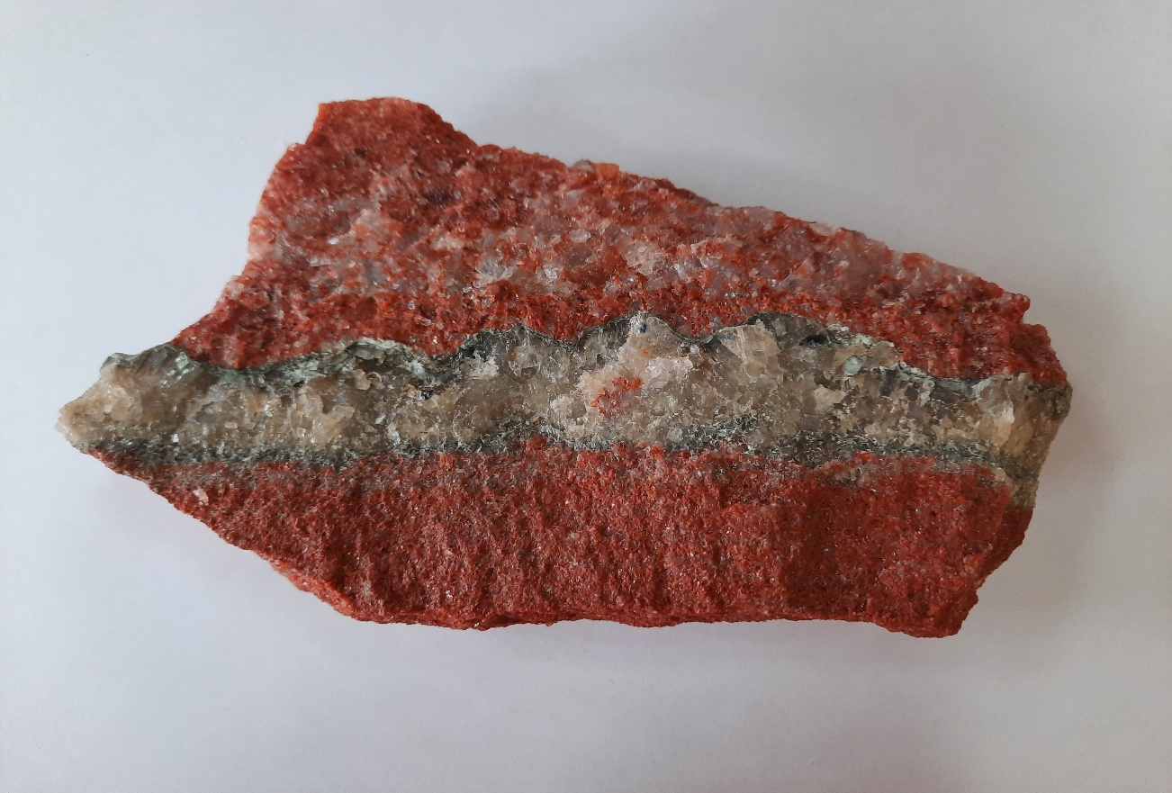
Руда галита и сильвинита
Приложение 2
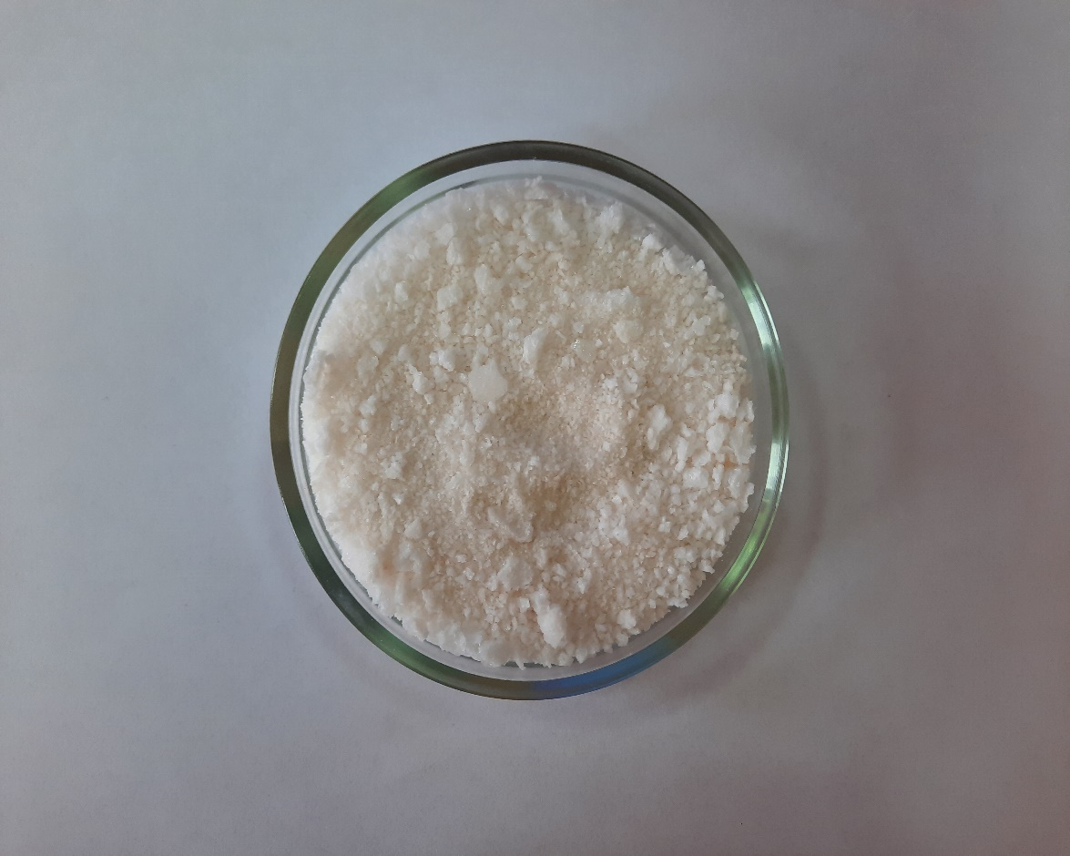
Соль
Приложение 3
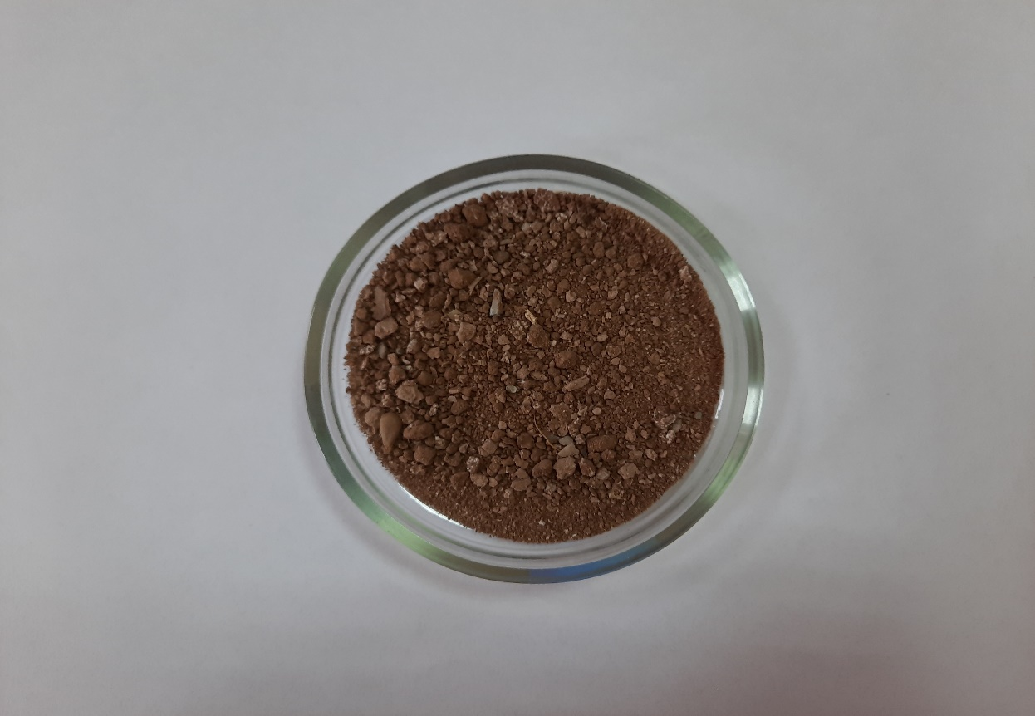
Глина
Приложение 4
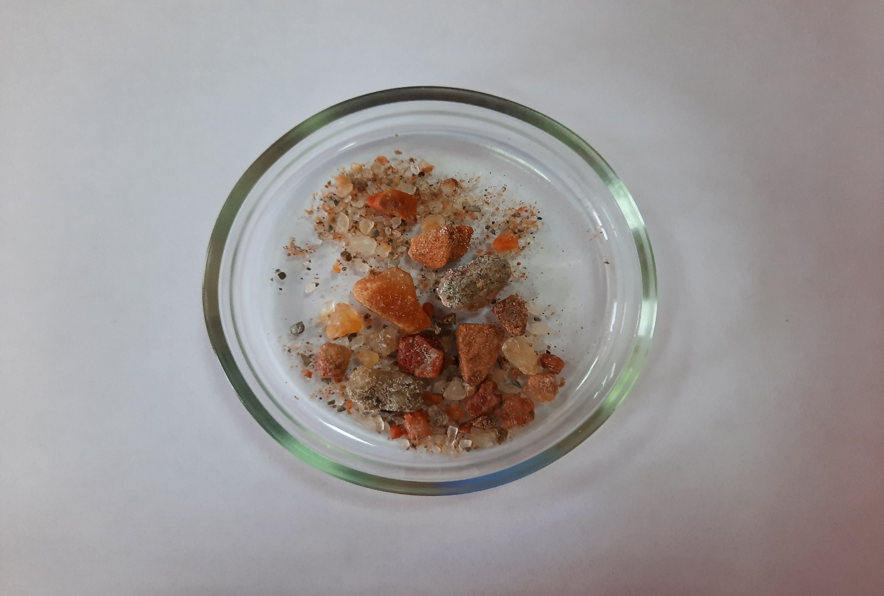
Твёрдые примеси
Приложение 5
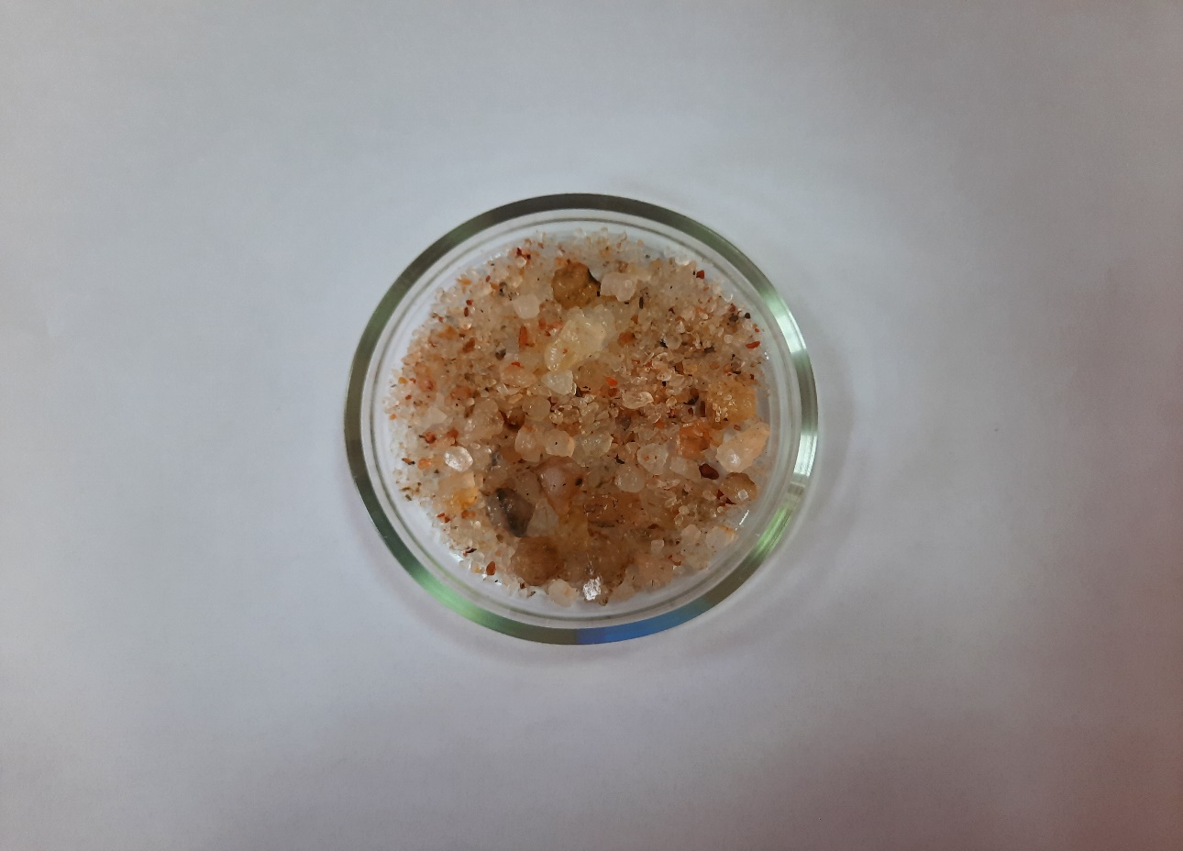
Морская соль
Приложение 6
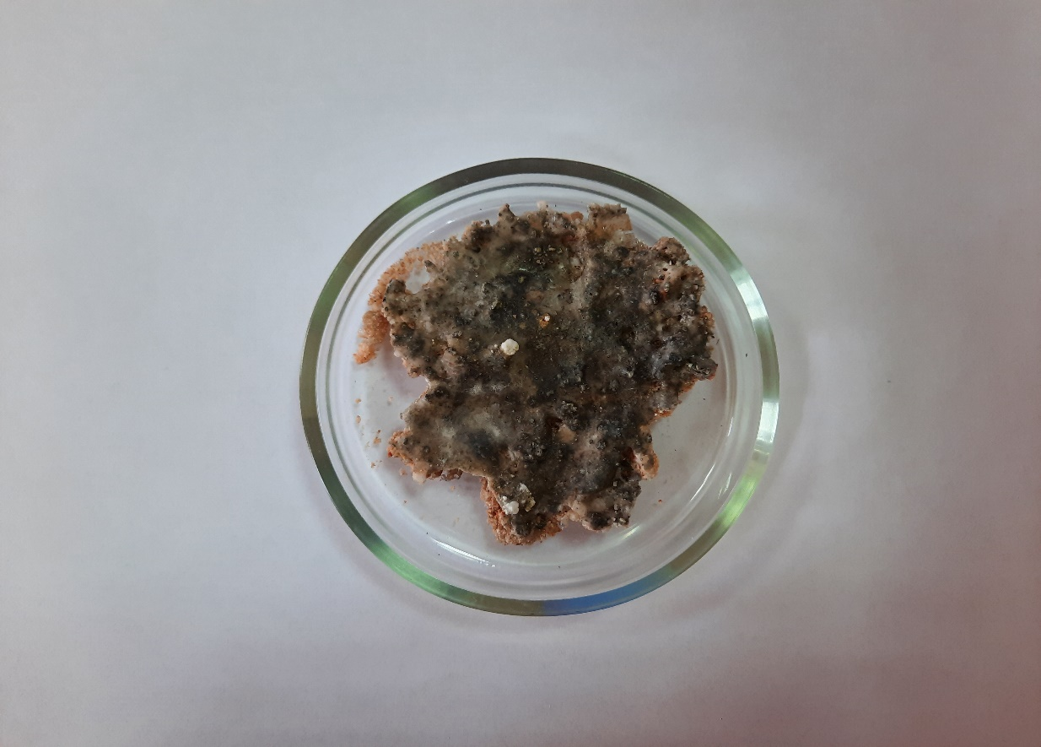
«Пластик» из галита
Приложение 7
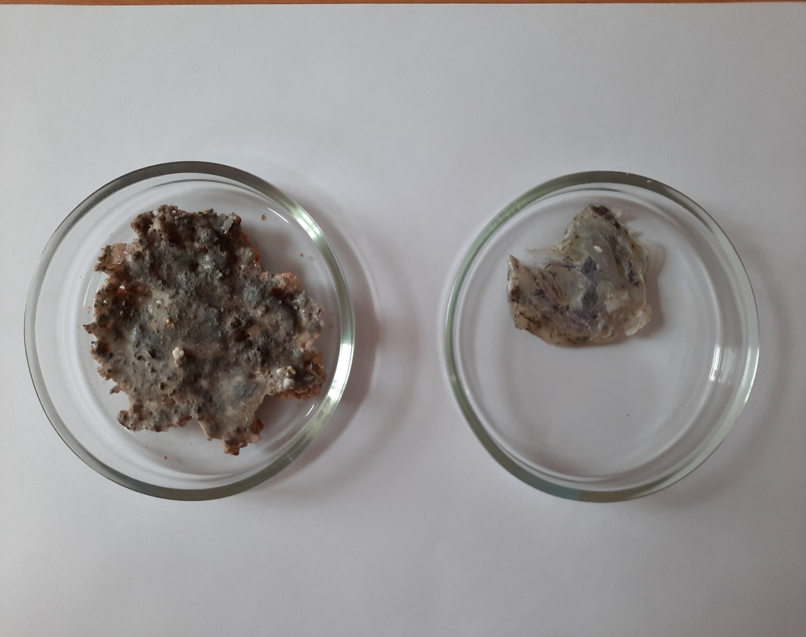
Производственный пластик

